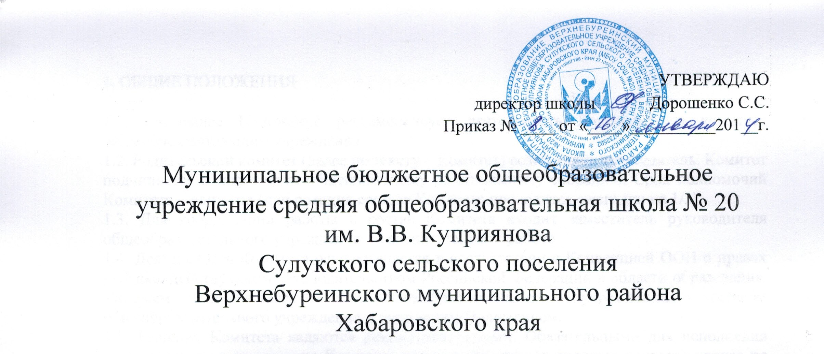
УТВЕРЖДАЮ
директор школы Дорошенко С.С.
Приказ № ____ от «____»__________201___г.

Муниципальное бюджетное общеобразовательное учреждение средняя общеобразовательная школа № 20
им. В.В. Куприянова
Сулукского сельского поселения
Верхнебуреинского муниципального района
Хабаровского края

ПОЛОЖЕНИЕ
О ПРОВЕДЕНИИ ВНЕУРОЧНЫХ МЕРОПРИЯТИЯХ НЕ ПРЕДУСМОТРЕННЫХ СТАНДАРТОМ ОБРАЗОВАНИЯ

2014 ГОД

1. Данное положение призвано урегулировать возникшие вопросы, связанные с проведением внеурочных мероприятий, не предусмотренных стандартом образования, включая их планирование, подготовку, проведение, оценку результатов и т.п.
2. К числу внеурочных мероприятий, не предусмотренных стандартом образования относятся: балы, дискотеки, вечера, утренники, праздники, творческие конкурсы, спортивные мероприятия, отнесенные к перечисленным приказом директора школы
3. Указанные внеурочные мероприятия включаются в общешкольный план работы школы и утверждается директором школы.
4. Общешкольный план внеурочных мероприятий готовится заместителем директора по воспитательной работе с участием классных руководителей, обсуждается на методическом объединении классных руководителей школы, после чего представляется директору школы на утверждение,
5. При включении в план общешкольных мероприятий конкретного мероприятия, а также после его проведения, анализируя и оценивая это мероприятие, необходимо исходить из следующих показателен:
5.1.целесообразность, определяемая:
а) местом в системе воспитательной работы;
б) соответствие поставленных задач конкретным особенностям класса;
5.2.отношение учащихся, определяемое:
а) степенью их участил в подготовке и проведении мероприятия;
б) их активностью,
в) самостоятельностью;
5.3.качество организации мероприятия, определяемое:
а) нравственным и организационным уровнем;
б) формами н методами проведения мероприятия;
в) ролью педагога (педагогов);
г) оценкой роли взрослых;
д) оценкой роли учащихся.
6. Оценка производится на основе экспресс-опросов учащихся и педагогов в устной или письменной форме с краткой фиксацией результатов опроса. Опрос производится под руководством заместителя директора по воспитательной работе.
7. Не менее, чем за месяц до проведения мероприятия на обсуждение представляется смета расходов, включающая следующие пункты:
- количество участвующих детей;
- количество участвующих взрослых;
- количество педагогов с указанием фамилии, имени, отчества каждого, роли в проведении мероприятия, размер оплаты
- общая продолжительность мероприятия с указанием времени начала и окончания, даты проведения.
- кем и как обеспечивается охрана общественного порядка, пофамильно, нужна ли оплата труда за это;
- материальное обеспечение: костюмы, инструменты, аудио-видео-техника, кассеты напрокат, канцтовары, призы для конкурсов и т.п. и оплата за него;
- фамилия, имя, отчество ответственного.
8. Одновременно со сметой представляется сценарии мероприятия, утвержденный заместителем директора по воспитательной работе
9. Оплата труда приглашенных (музыкантов, концертмейстеров, судей по спорту и т.д.) производится на основе договора, подписанного директором школы.
10. Оплата труда, расходы по утвержденным сметам производится за счет средств, заработанных школой, поступивших от спонсоров, и других внебюджетных поступлении, а также по целевому бюджетному финансированию.
11. Педагогам, учащимся, внесшим особо ценный вклад в проведение мероприятий, может быть приказом директора школы объявлена благодарность. Представление на поощрение предоставляется немедленно по окончанию мероприятия и подведения итогов заместителем директора по воспитательной работе.
12. Ненадлежащее проведение мероприятия дают основание директору школы полностью или частично отказать в выплате стимулирующих надбавок, наложить взыскание лицам, повинным в этом.
13. Директор школы не реже раза в месяц заслушивает заместителя директора по воспитательной работе по вопросу выполнения плана мероприятий и вносит в этот план необходимые коррективы исходя из финансового состояния школы.

